JavaMessenger

**Opis wdrożenia programu JavaMessanger**

Spis treści

1. Instrukcja wdrożenia 2

2. Diagramy UML 2

Diagram przypadków użycia 2

Diagram sekwencji 3

Diagram komponentów 4

Diagram wdrożenia 5

# Instrukcja wdrożenia

1. Utworzenie bazy danych o nazwie „jmcdata” na serwerze bazodanowym MySQL 5, przechowującego bazę dla aplikacji JavaMessenger.

2. Zastosowanie schematu bazy danych, umieszczonego w pliku „BazaDanych\SchematBazy.sql”

3. Instalacja pakietu Java Media Framework 2.1.1e („JavaMediaFramework\ jmf.exe”)

4. Skopiowanie zawartości katalogu „JavaMessenger” i uruchomienie pliku JavaMessenger.jar

# Diagramy UML

## Diagram przypadków użycia

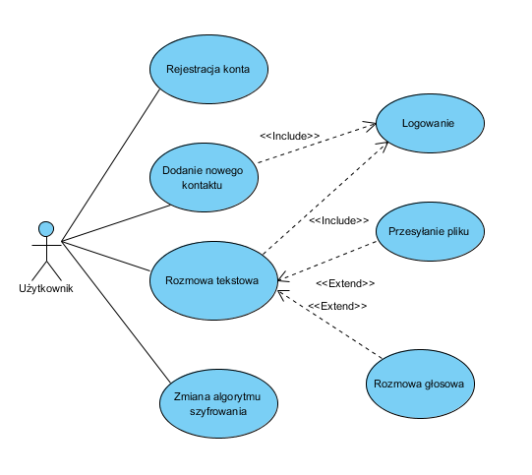

1. Diagram przypadków użycia

## Diagram sekwencji

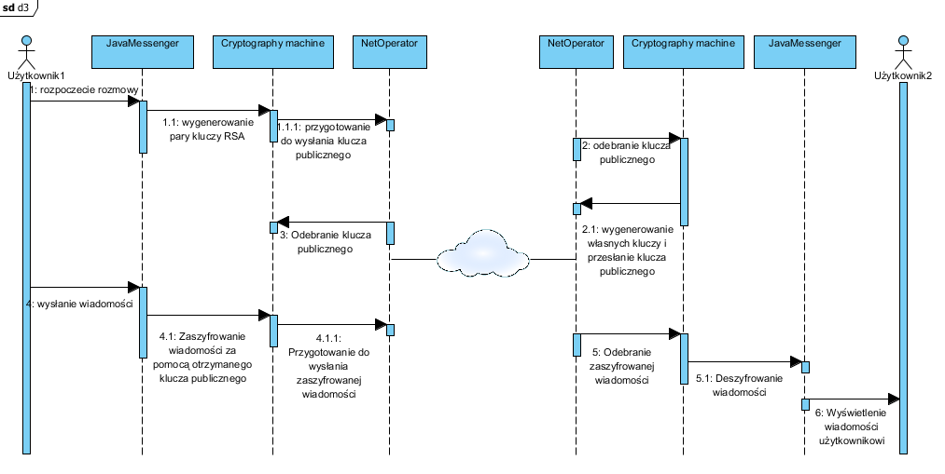

2. Diagram sekwencji

## Diagram komponentów

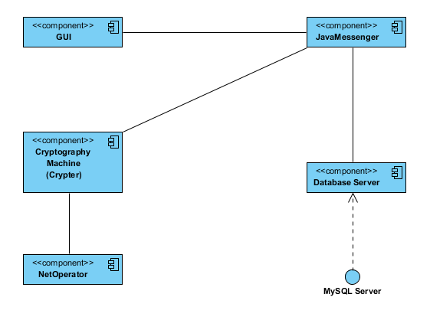

3. Diagram komponentów

## Diagram wdrożenia

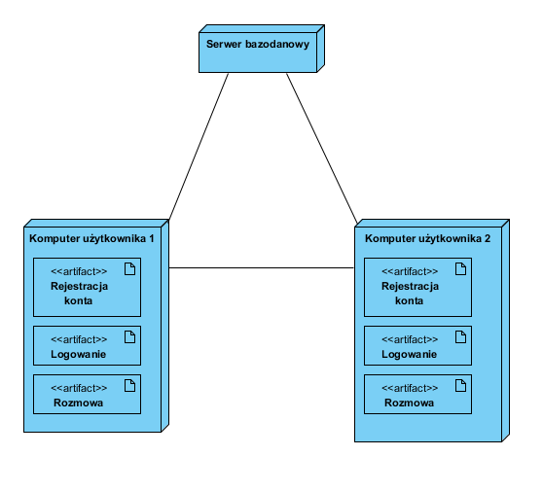

4. Diagram wdrożenia